MEMORIA ESCRITA

ANDRÉS BAÑOL CASASBUENAS

SANTIAGO HERRERA PINEDA

JUAN CARLOS MÚNERA ARANGO

UNIVERSIDAD NACIONAL DE COLOMBIA SEDE MEDELLIN

FACULTAD DE MINAS

2020

1. Descripción general

Analizamos un modelo enfocado a una aplicación de compra virtual, en donde un usuario puede comprar productos de los distintos supermercados a su disposición, así mismo se le da al usuario la posibilidad de cierta interacción con los empleados del supermercado, así la opción de ver los productos más vendidos o incluso de agregar productos.

El sistema se basa en los objetos de tipo supermercado, que son la primera elección que el cliente debe hacer y se encargan de llevar inventario (mediante listas) de los productos y empleados con los que el usuario puede interactuar, por ultimo los empleados son los encargados de llevar memoria de las compras del usuario y las posibles quejas de este.

1.1 MANUAL DE USUARIO

Al iniciar la aplicación se le mostrara la siguiente ventana

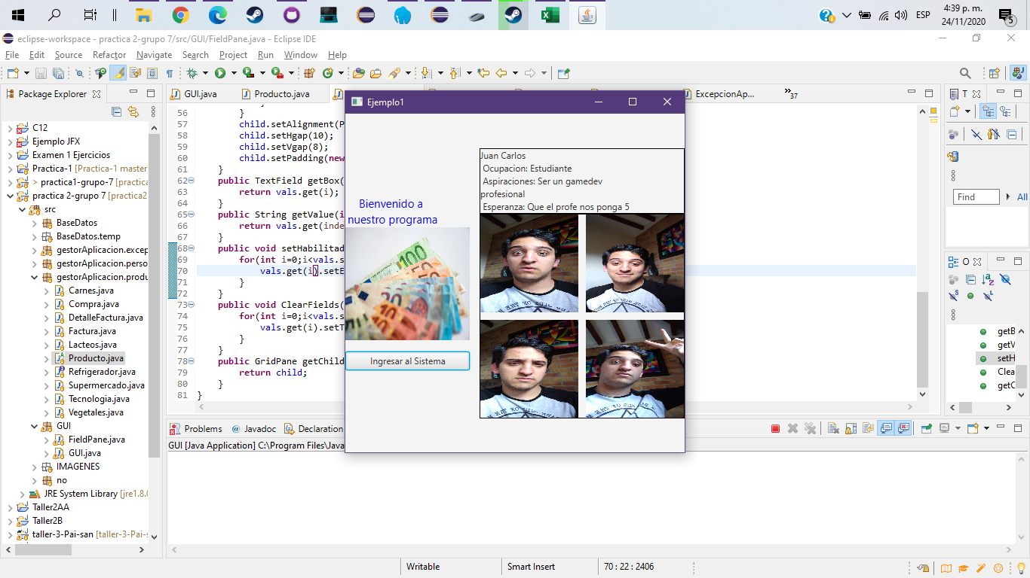

Al oprimir en el texto que se encuentra a la derecha superior las imágenes debajo de este texto cambiaran correspondiente al dev que participo en el proyecto, además al mover el mouse sobre las imágenes debajo de la bienvenida la imagen se cambiara a 5 posibles imágenes. Una vez se quiera empezar el proceso se oprime el botón ingresar al sistema.Al hacerlo se le mostrara la siguiente ventana.

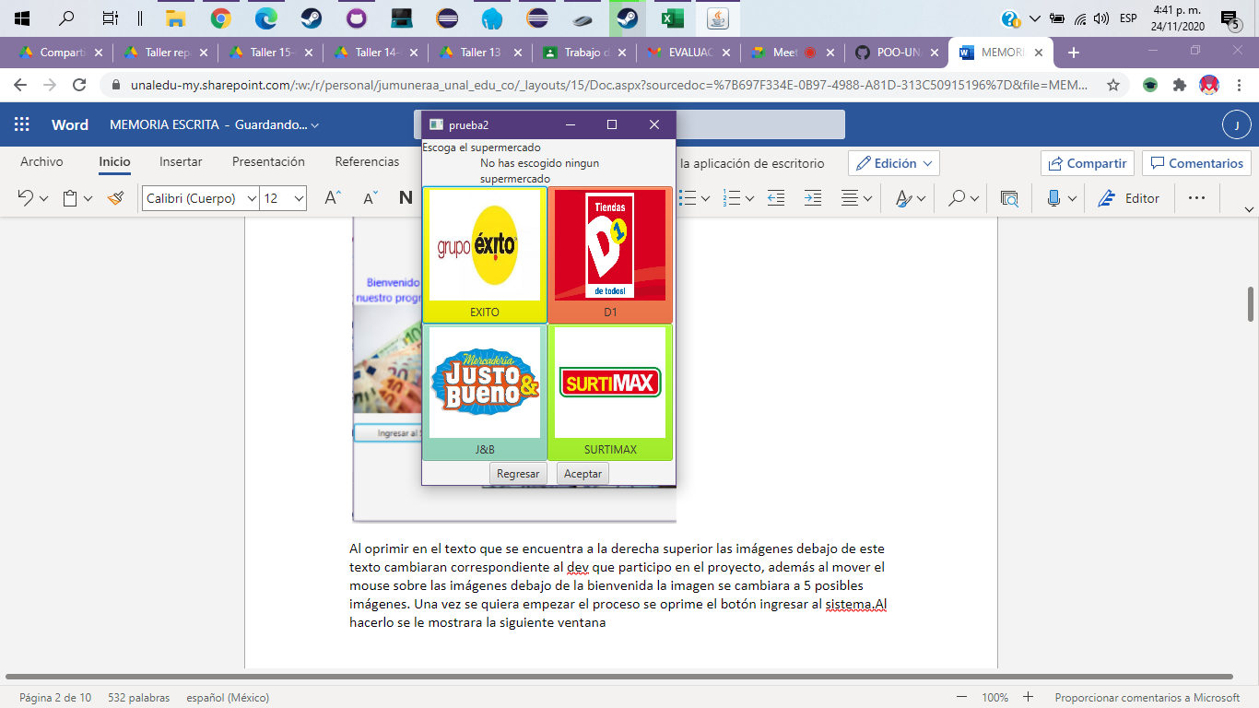

En este punto se quiere escoger el supermercado donde se quiere hacer los procesos, tenga en cuenta que si ningún supermercado es escogido el programa le mostrara un problema al hundir el botón de aceptar. Una vez escogido el supermercado se sigue a la ventana principal

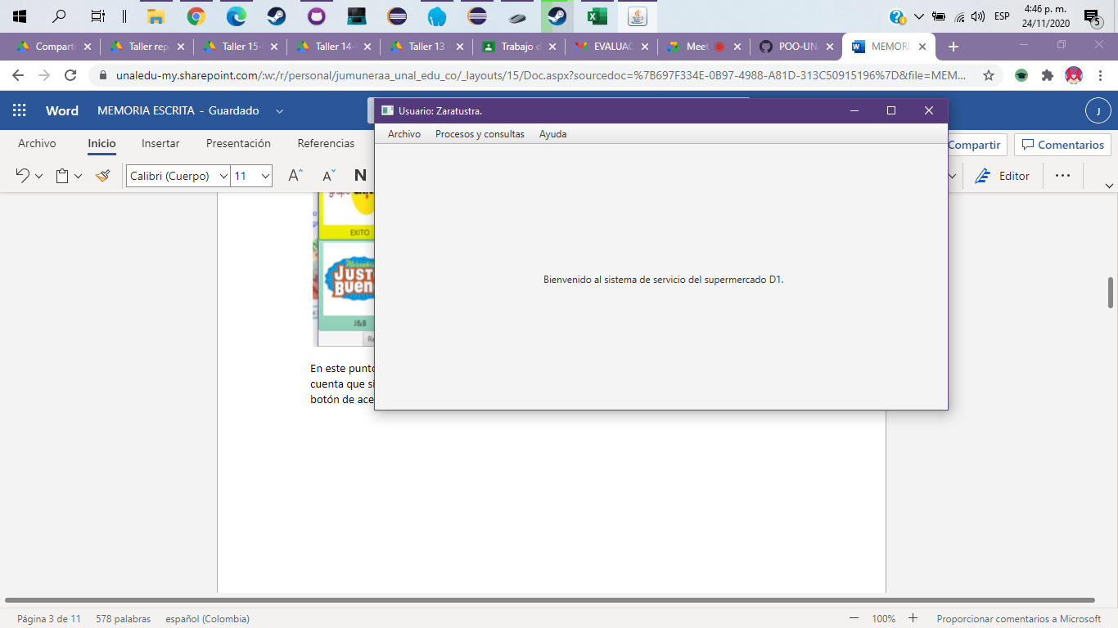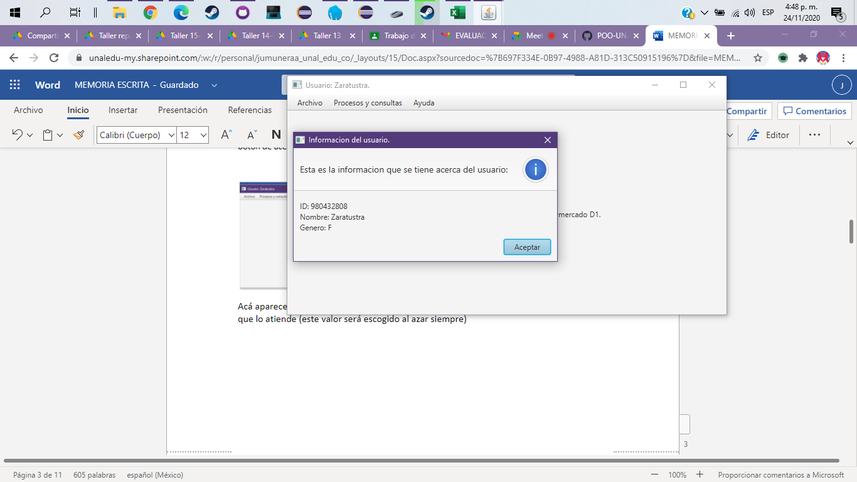

Acá aparecerá en el centro el nombre del supermercado y en el titulo el nombre del cajero que lo atiende (este valor será escogido al azar siempre).

Ya después se tiene la consultas y procesos, de los cuales el #3 explicara las funcionalidades. Para los casos de compra se ve asi.

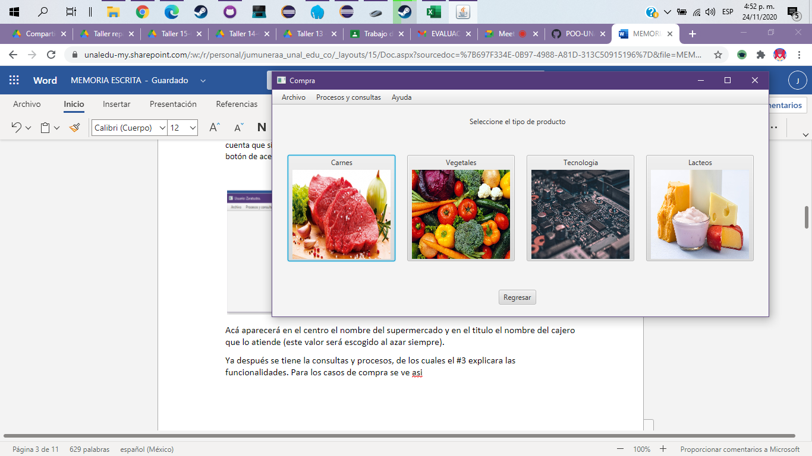

Al escogerse un tipo de producto se mostrara la lista de productos de este tipo que el supermercado contiene.

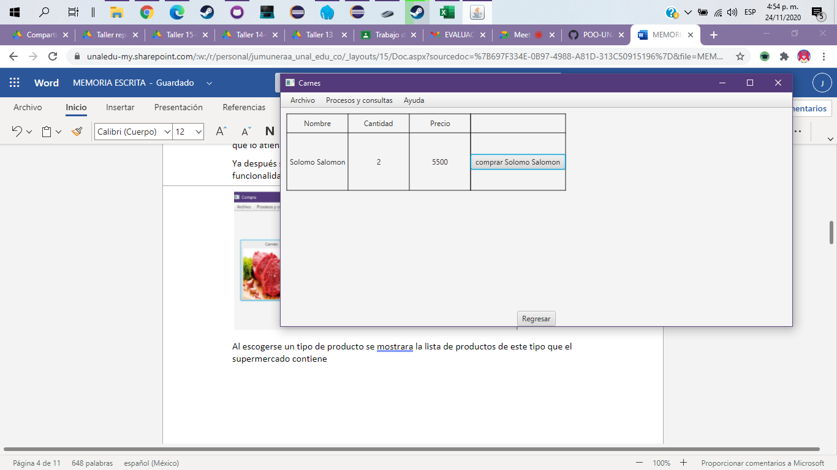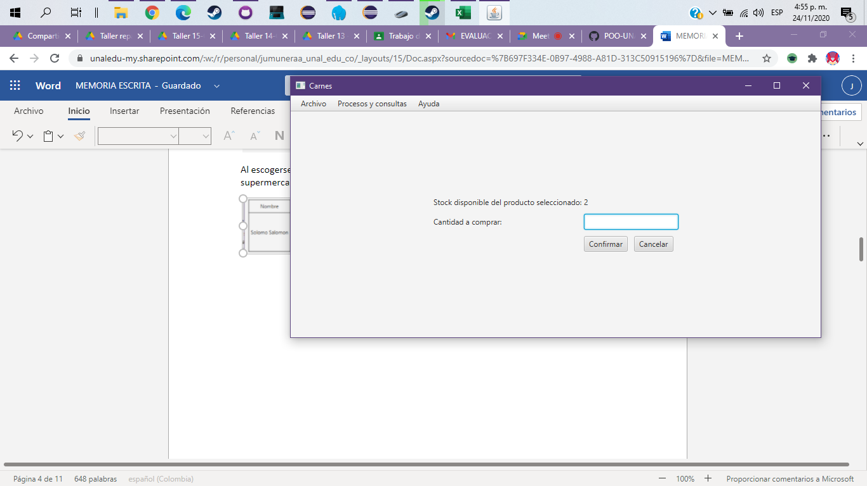

Al oprimir el botón correspondiente al producto se le muestra otra ventana que le pide la cantidad a comprar, si la cantidad a comprar sobrepasa la cantidad en stock se le mostrara un error. Después de ingresar una cantidad valida se le da la opción de continuar su compra o crear una factura.

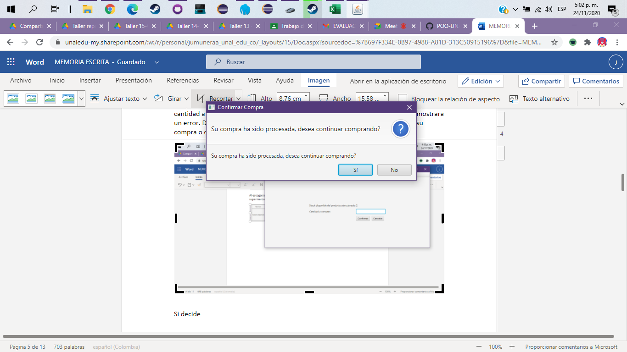

Si decide terminar la compra deberá luego escoger el banco con el cual hará su compra

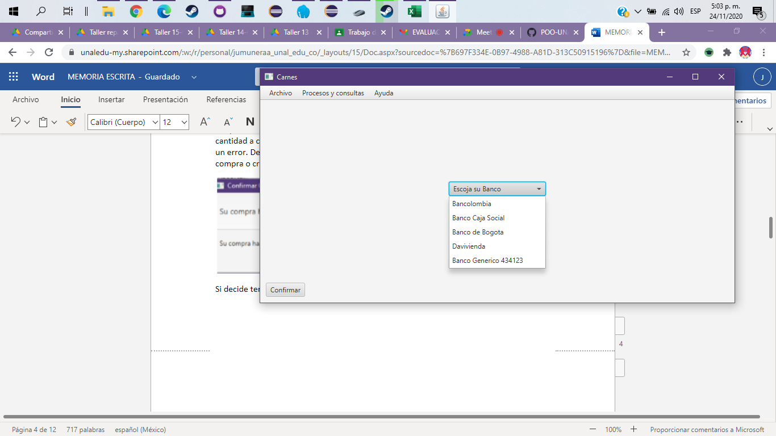

Después se le da la opción de generar una queja o terminar la compra, si termina la compra se le mostrara su factura.

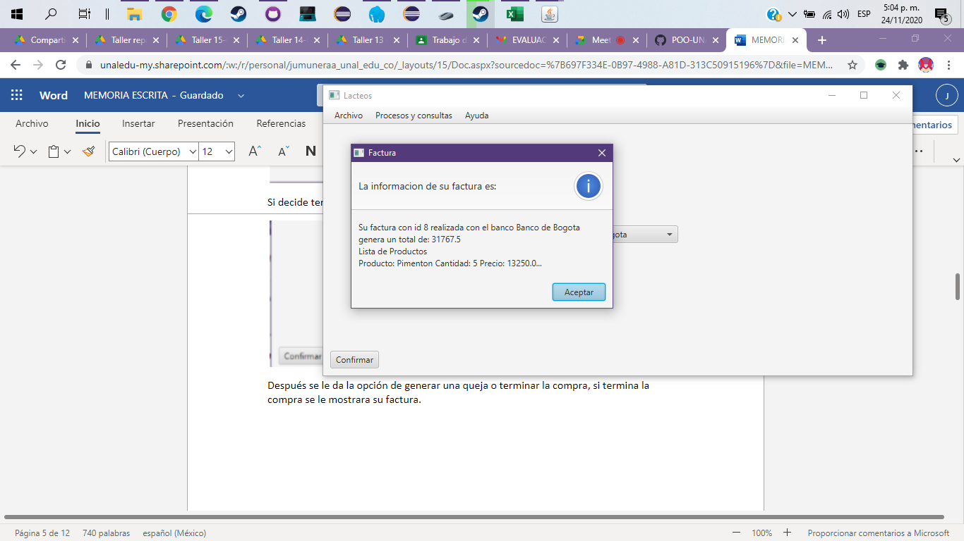

En el caso de querer agregar un producto se busca la opción de agregar producto se escoge el tipo de producto y luego se llenará el formulario, en el caso que no se llene en su totalidad se genera un error.

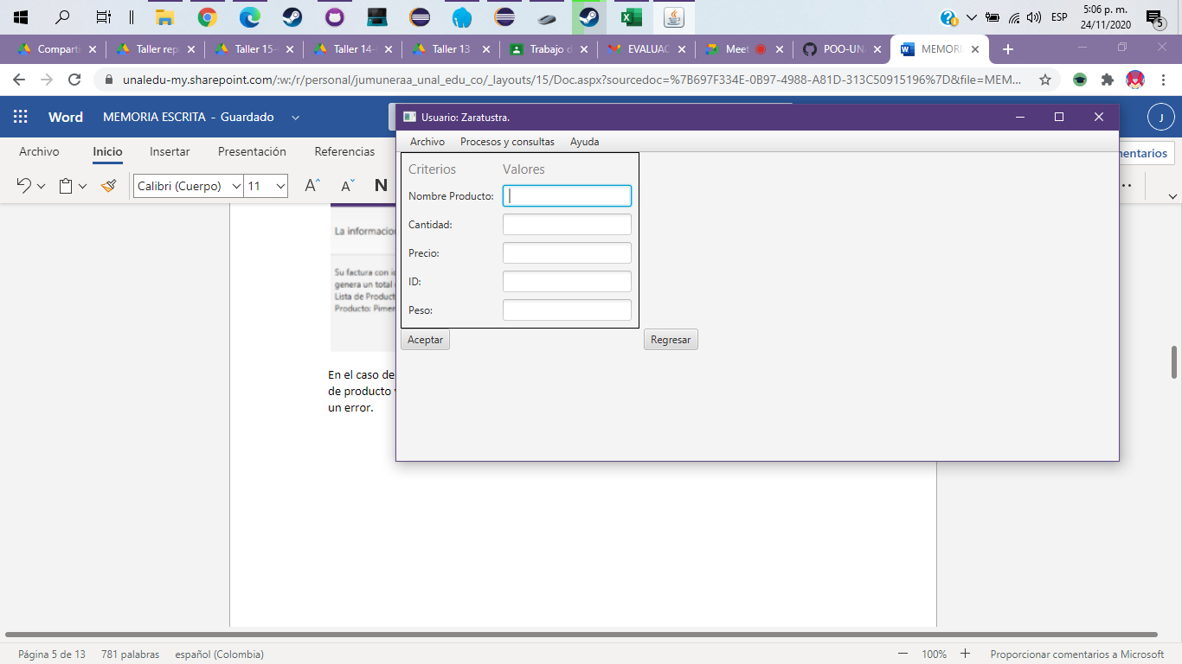

Este nuevo producto se vera reflejado en el listado de productos.

2.DIAGRAMA UML

3.FUNCIONALIDADES

3.1 PRODUCTO MAS Y MENOS VENDIDO DEL SUPERMERCADO:

En el menú de procesos y consultas ubíquese en la opción de producto mas y menos popular

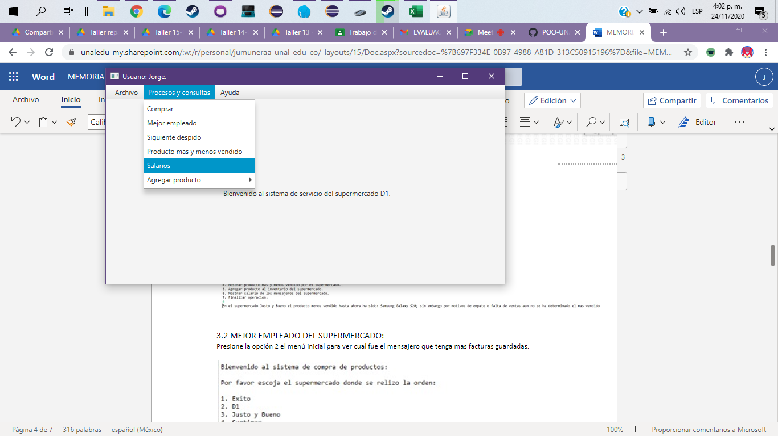

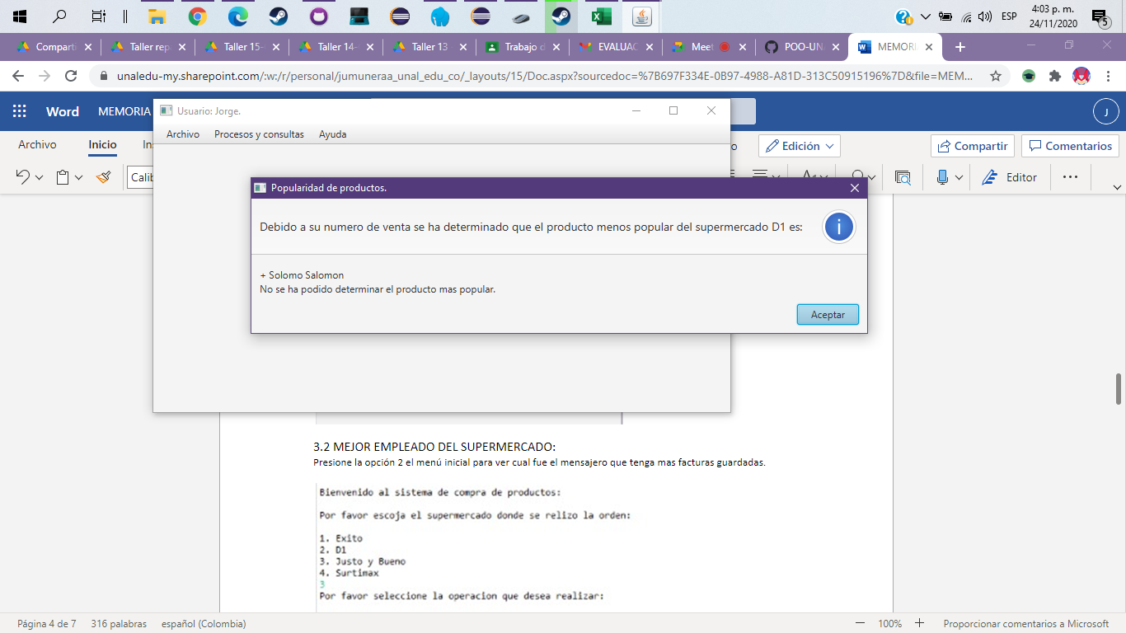

Esto le mostrará un mensaje que dependerá de diferentes factores

3.2 MEJOR EMPLEADO DEL SUPERMERCADO:

En el menú de procesos y consultas ubíquese en la opción del mejor empleado. 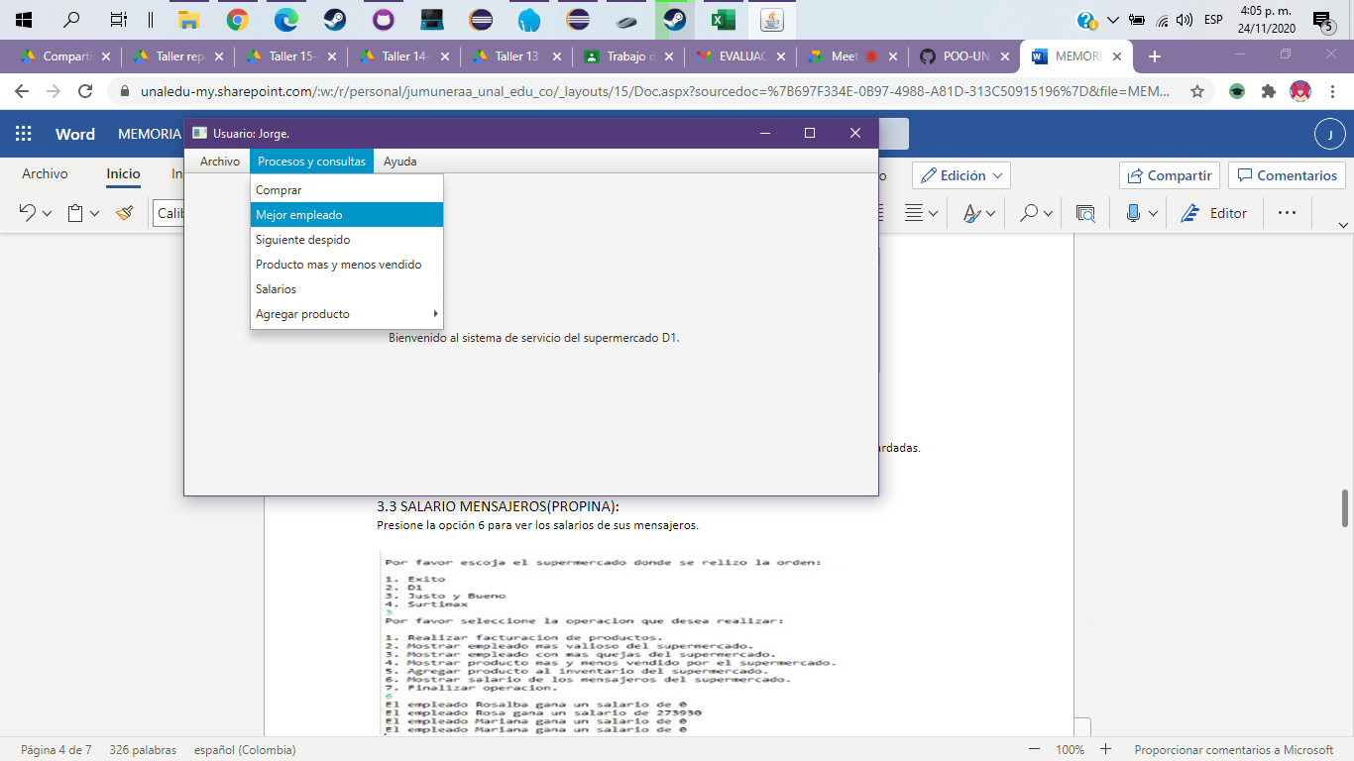

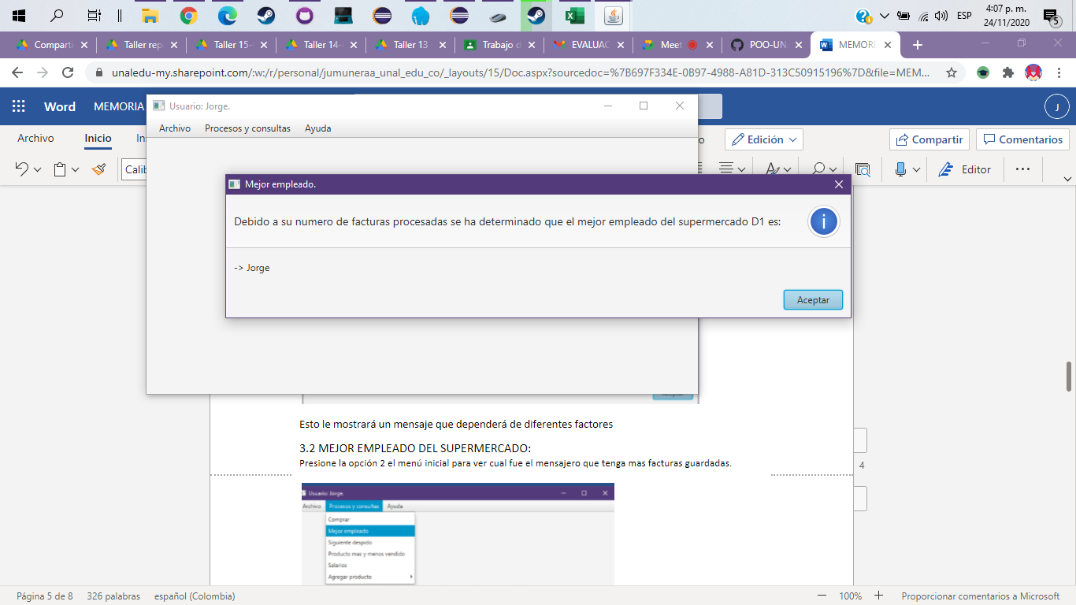

3.3 SALARIO MENSAJEROS(PROPINA): En el menú de procesos y consultas ubíquese en la opción de salarios.

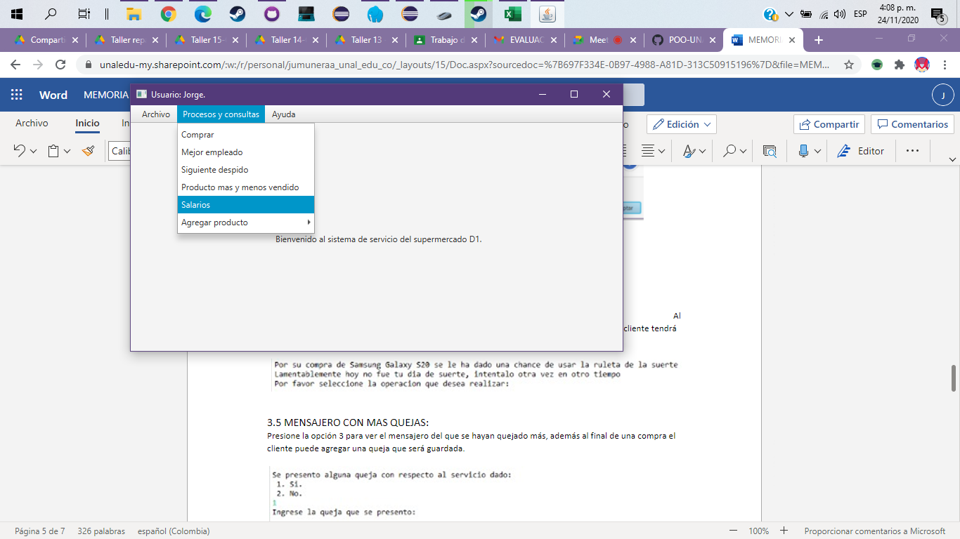

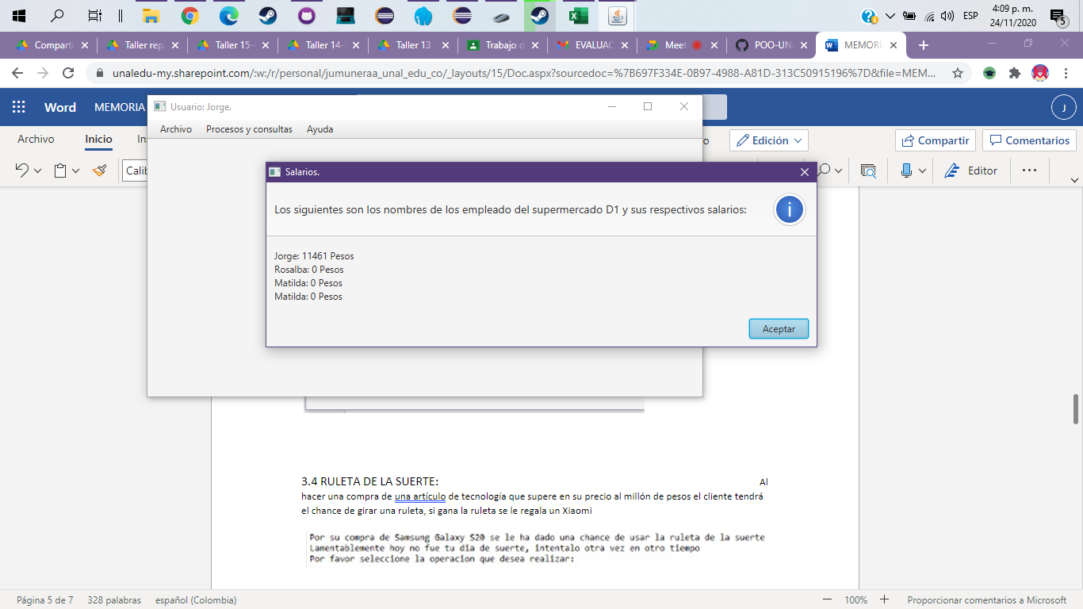

(La razón por la cual esta es una funcionalidad es porque la manera en la que se sacan los salario es a través de una interacción entre la clase compra, mensajero y supermercado, en donde cuando se hace compras donde el total sea menor a 20 mil se le da un bono al mensajero que es guardado en el valor de facturas del mensajero, además que los objetos de facturas creados son guardados en lista propias de los objetos de mensajero que luego son usadas para calcular un salario, ha este salario luego se le hace una verificación si el objeto de mensajero es considerado mensajero del mes por el supermercado donde esta suscrito, en el caso que si se le da un bono. Pero la razón por la que explico es para demostrar que este evento recorre varios objetos y cambia cosas de ellos para poder generarse)

3.4 MENSAJERO CON MAS QUEJAS: en el menú de procesos y consultas ubíquese en la opción de siguiente despido

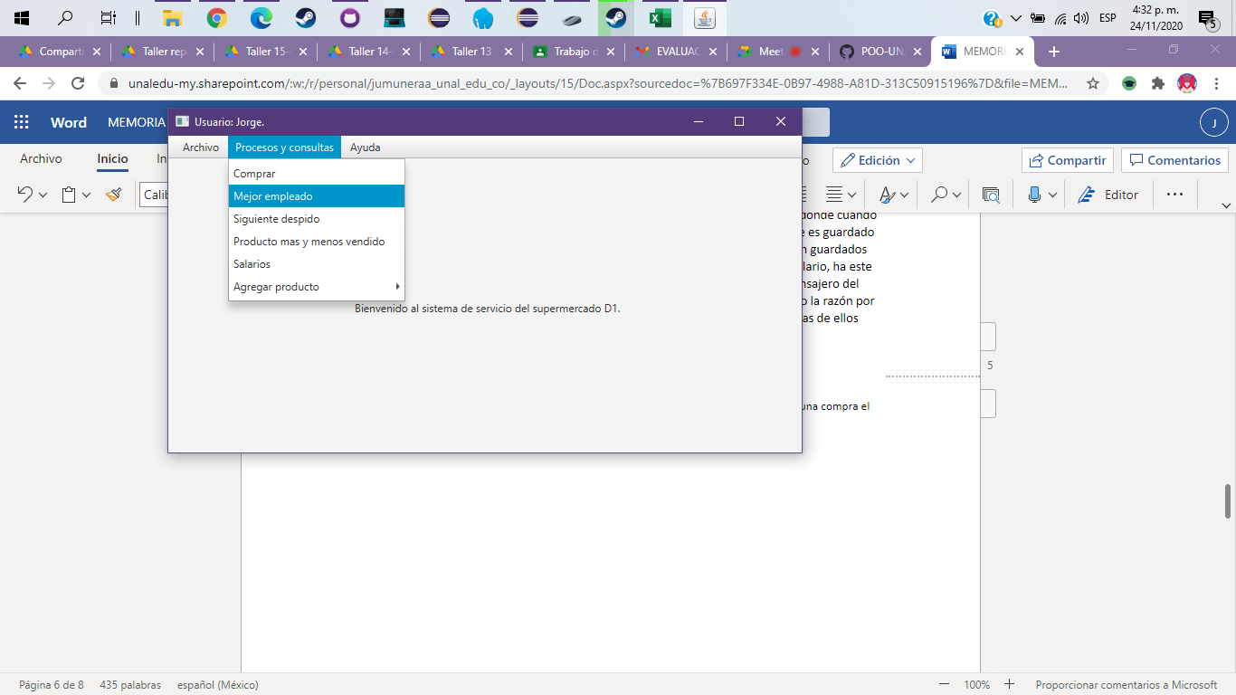

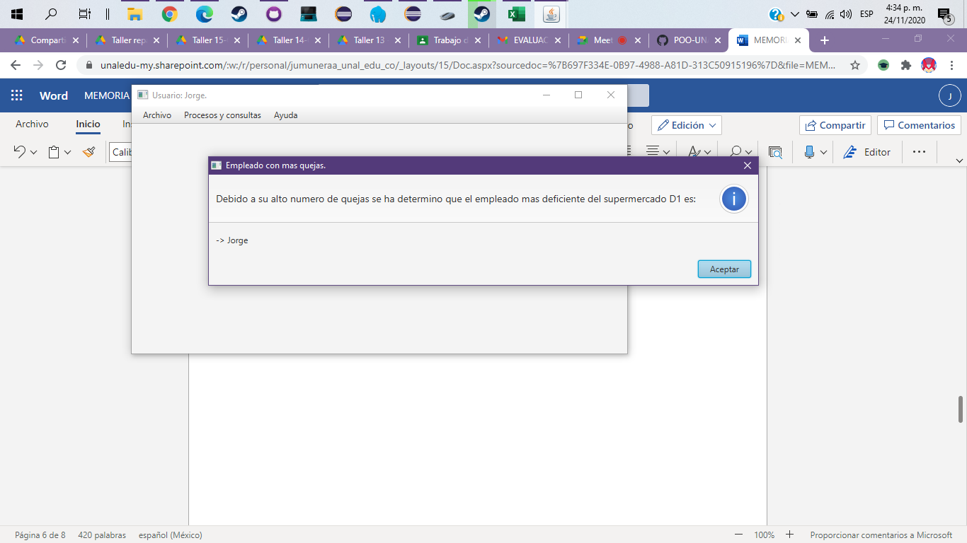

Se vera cual es el empleado con mayor número de quejas en el sistema. Las quejas se generar al finalizar una compra, cuando el usuario dice que quiere hacer una

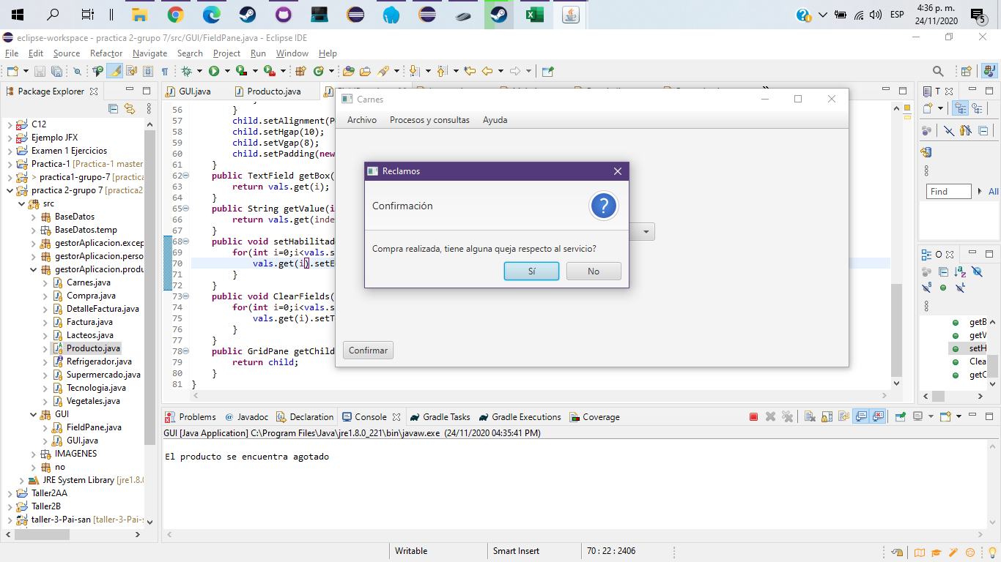 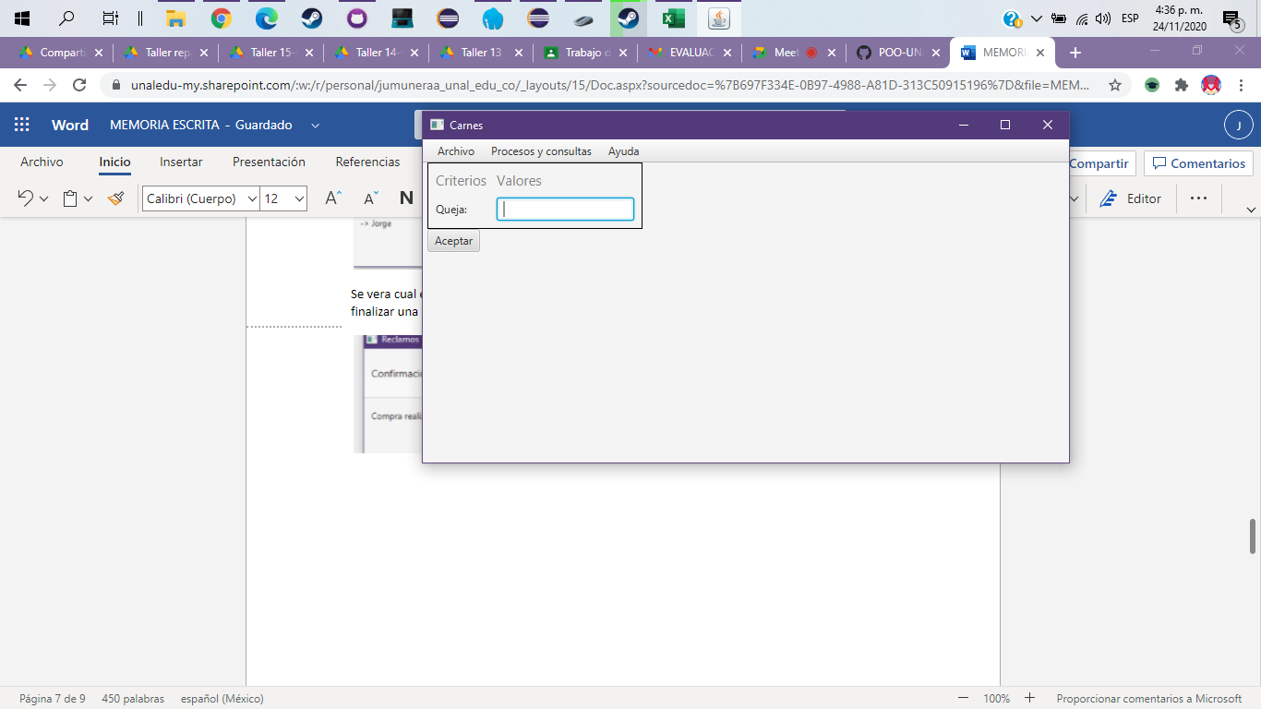

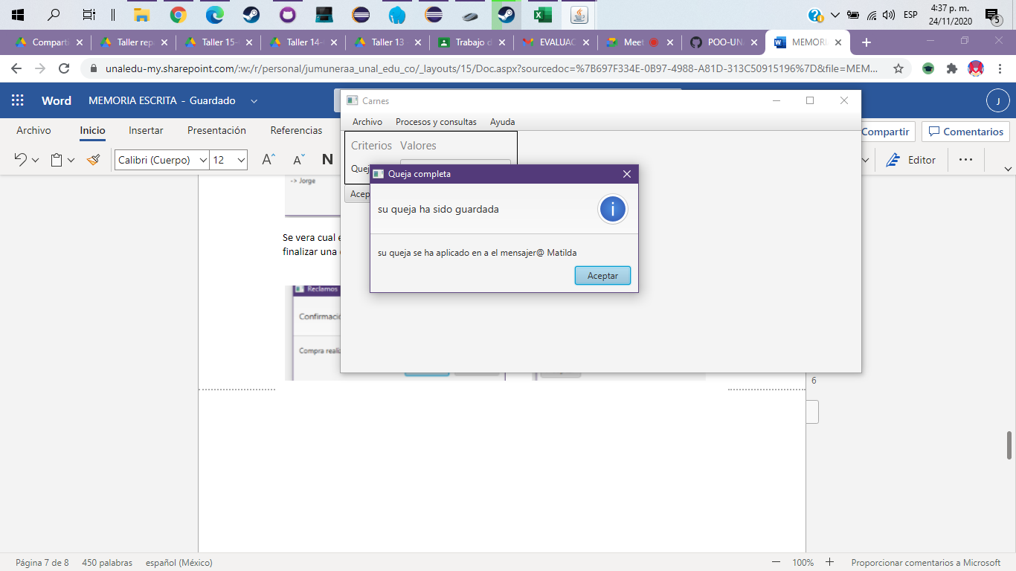

4 ELEMENTOS DE POO

4.1 **INTERFACES**

(REFRIGERADOR ES IMPLEMENTADO POR CARNES, VEGETALES Y LACTEOS, EMPLEADOS ES IMPLEMENTADO POR USUARIO Y MENSAJERO)

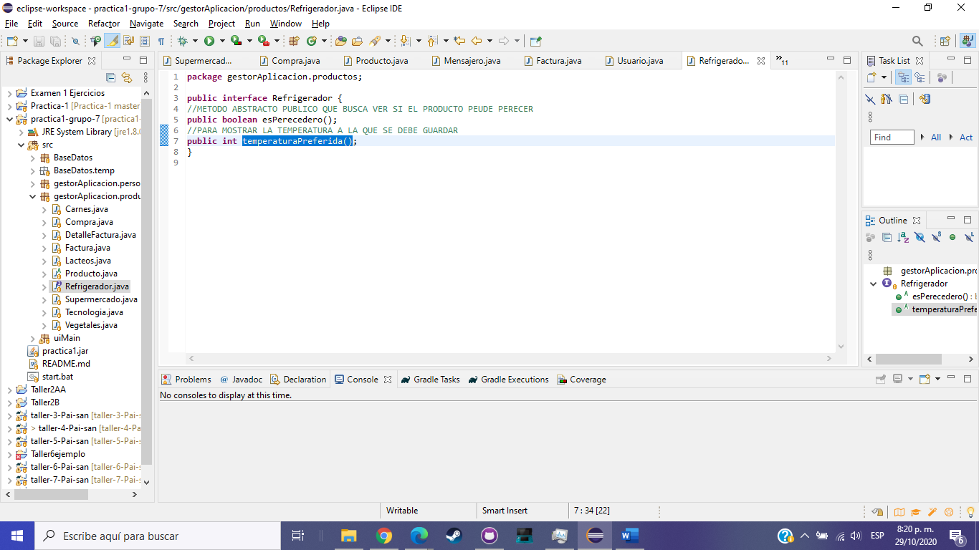 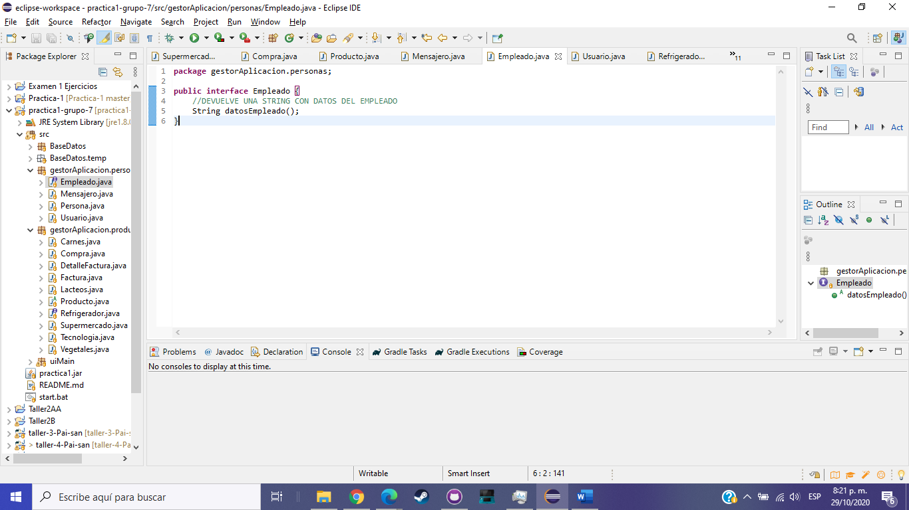

4.2 SOBRECARGA DE CONSTRUCTORES Y METODOS

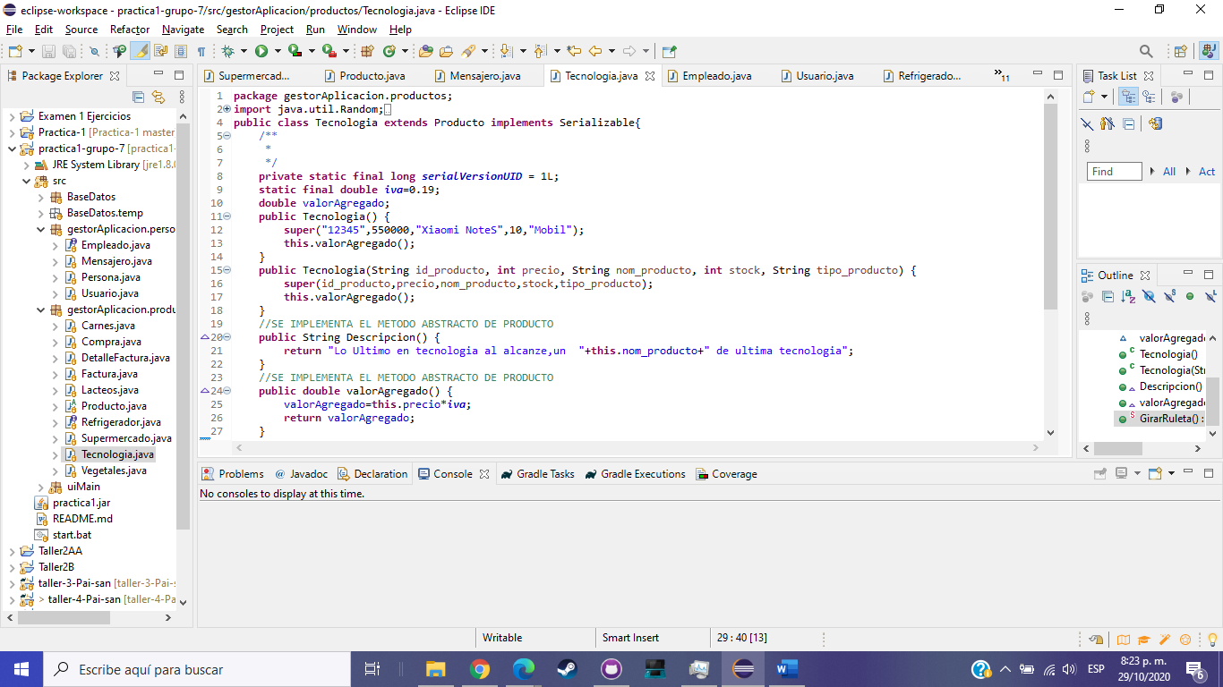

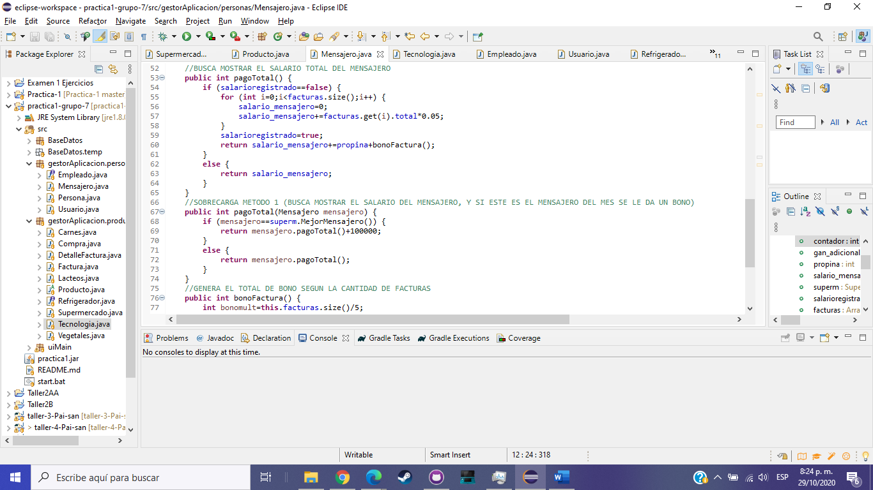

4.3 CLASES ABSTRACTAS

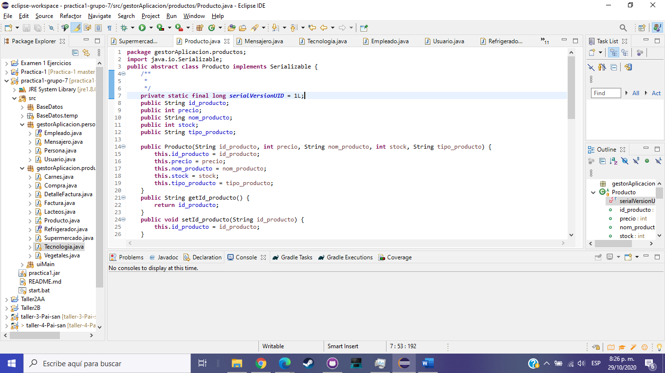

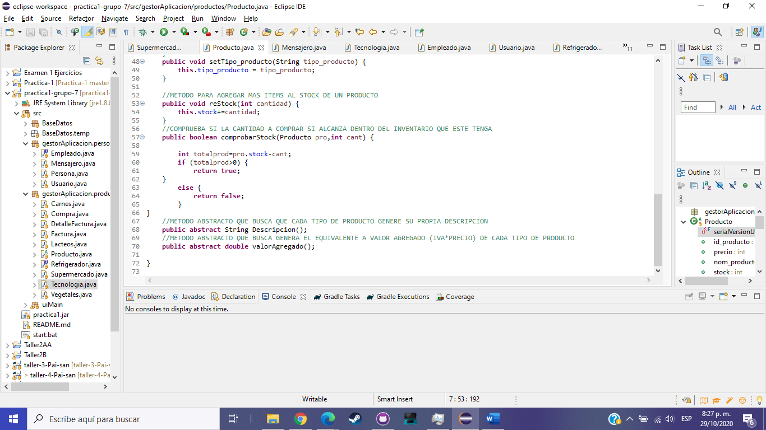

4.4 HERENCIA

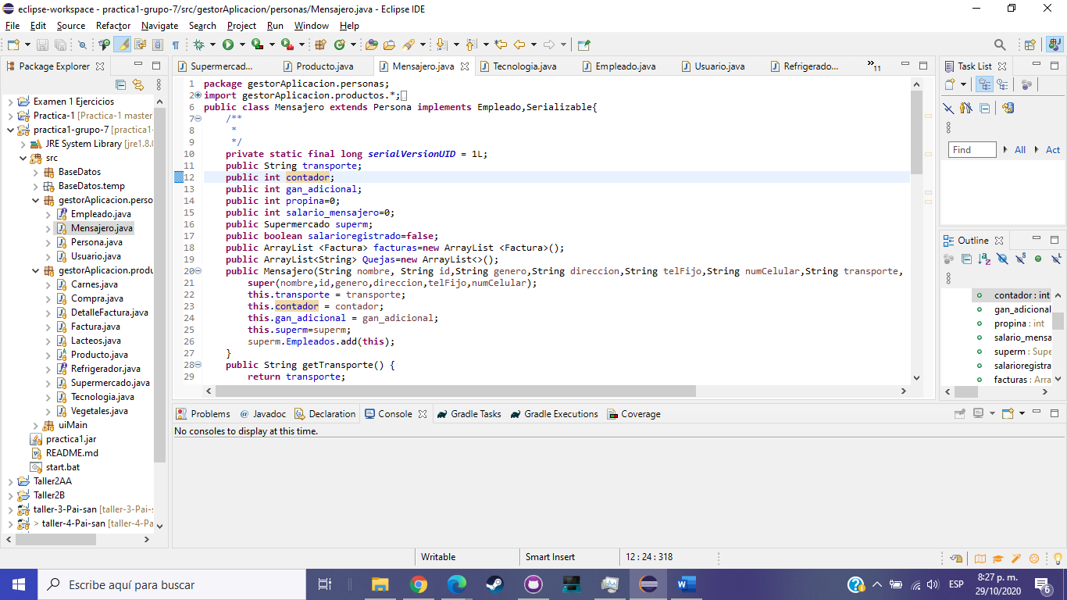

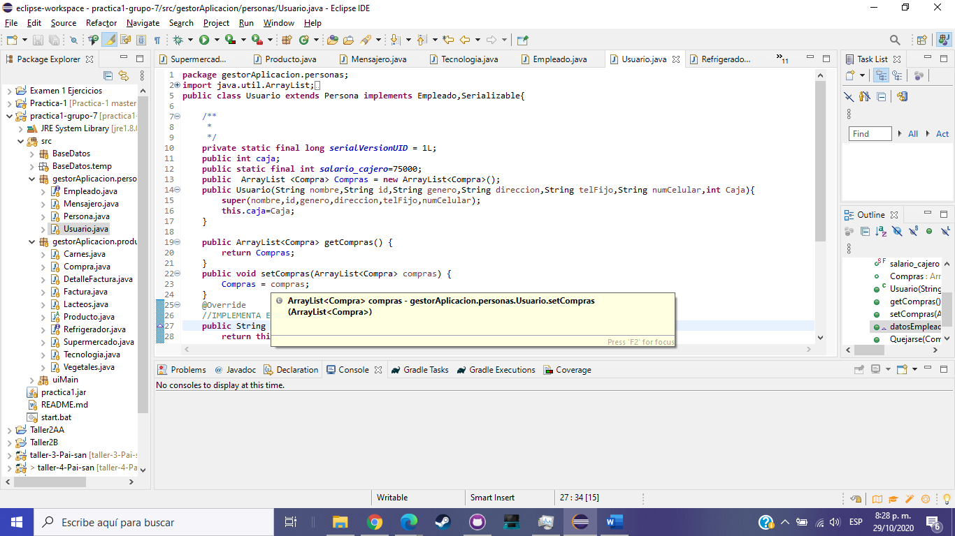

4.5 LIGADURA DINAMICA

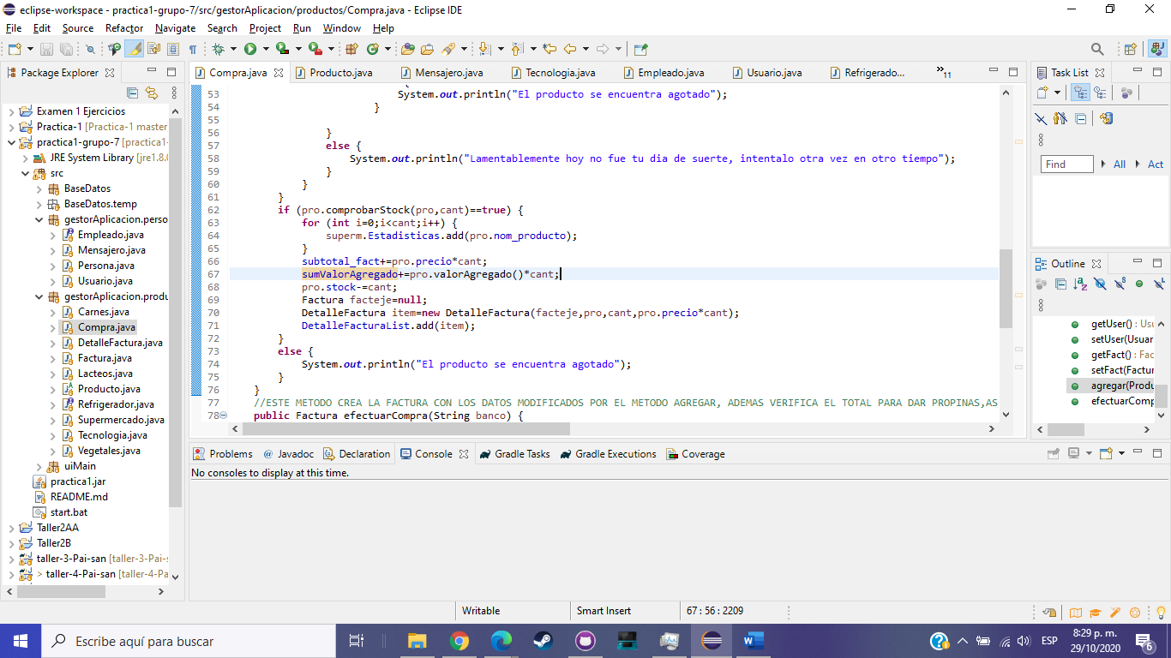

4.6 USO DE CONSTANTES

